KẾ HOẠCH BÀI DẠY LỚP 5  TUẦN 5 | Ngày soạn: 1/10/2023  Ngày dạy: 2/10/2023

Bài 09: ĐỘI HÌNH ĐỘI NGŨ
TRÒ CHƠI : NHẢY Ô TIẾP SỨC
I. Yêu cầu cần đạt
- Ôn tập và nâng cao kĩ thuật tập hợp hàng ngang, dóng hàng, điểm số, đi đều vòng phải, vòng trái, đổi chân khi đi đều sai nhịp. Yêu cầu thực hiện tập hợp hàng nhanh, trật tự, động tác đúng kĩ thuật, đều, đẹp, đúng khẩu lệnh.
- Biết quan sát tranh, tự khám phá xem trước bài, quan sát động tác làm mẫu của giáo viên để tập luyện và trao đổi hợp tác với bạn trong tập luyện. Thực hiện vệ sinh sân tập, vệ sinh cá nhân để đảm bảo an toàn trong tập luyện.
- Phát hiện các lỗi sai thường mắc khi thực hiện động tác và tìm cách khắc phục.
- Trò chơi: “ Nhảy ô tiếp sức”. Yêu cầu học sinh chơi đúng luật, tập trung chú ý, nhanh nhẹn, khéo léo,hào hứng trong khi chơi.
II. Đồ dùng dạy học:
1. Chuẩn bị của giáo viên: Trang phục thể thao, còi, tranh ảnh..
2. Chuẩn bị của học sinh: Trang phục tập luyện. giày thể thao, vệ sinh sân tập hoặc đồ dùng học tập.
III. Hoạt động dạy học chủ yếu.
Nội dung | LVĐ | Hoạt động dạy học
 |  | Hoạt động của GV | Hoạt động của HS
1. Hoạt động mở đầu  1. Nhận lớp  2. Khởi động  - Xoay các khớp cổ tay, cổ chân, vai, hông, gối,...  3. Trò chơi:  “Kết bạn”  II. Hoạt động hình thành kiến thức  - Ôn tập hợp hàng ngang, dóng hàng, điểm số, đi đều vòng phải, vòng trái, đổi chân khi đi đều sai nhịp.  III Hoạt động luyện tập  1. Ôn tập hợp hàng ngang, dóng hàng, điểm số, đi đều vòng phải, vòng trái, đổi chân khi đi đều sai nhịp.  Tập đồng loạt  Tập theo tổ nhóm  Thi đua giữa các tổ  2. Trò chơi: Nhảy ô tiếp sức  IV. Hoạt động vận dụng  1. Hồi tĩnh: Thả lỏng cơ toàn thân.  2. Nhận xét, đánh giá chung của buổi học.  3. Hướng dẫn HS tập luyện và tập luyện ngoài giờ | 6-7’  2x8N  2 - 3’  20-22’  2 lần  3 lần  1 lần  3- 5’  4- 5’ | - Nhận lớp, thăm hỏi sức khỏe học sinh  - Giới thiệu nội dung, yêu cầu giờ học  - Di chuyển quan sát và đôn đốc Hs thực hiện tích cực  - GV nêu tên trò chơi, phổ biến cách chơi, luật chơi, cho hs chơi thử sau đó chơi thật  - Gv quan sát, nhận xét và tham gia trọng tài cùng cán sự (nếu cần)  - ?Nêu cách thực hiện động tác đi đều vòng phải, vòng trái?  - Quan sát lắng nghe sửa sai (Nếu cần)  - Giáo viên gọi 1 - 2 học sinh nên thực hiện động tác quay sau.  - Giáo viên và học sinh nhận xét tuyên dương  - GV hô - HS tập theo GV.  - Gv quan sát, sửa sai cho HS.  - Y,c Tổ trưởng cho các bạn luyện tập theo khu vực.  - Tiếp tục quan sát, nhắc nhở và sửa sai cho HS  - GV tổ chức cho HS thi đua giữa các tổ.  - GV và HS nhận xét đánh giá tuyên dương.  - GV nêu tên trò chơi, phổ biến cách chơi, luật chơi, cho hs chơi thử sau đó chơi thật  - Gv quan sát, nhận xét tuyên dương  ? HS có thể vận dụng bài học hôm nay trong học tập ,lao động như thế nào?  - GV quan sát  - Nhận xét kết quả, ý thức, nhắc nhở, tuyên dương Hs  - Định hướng cách thức tập luyện | - Cán sự tập trung lớp, điểm số, báo cáo sĩ số.  Đội hình nhận lớp  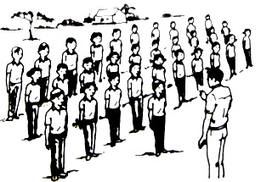  - Lắng nghe  - Cán sự điều khiển hoạt động khởi động theo yêu cầu Gv  ( Cs khởi động cùng lớp)  -Đội hình khởi động  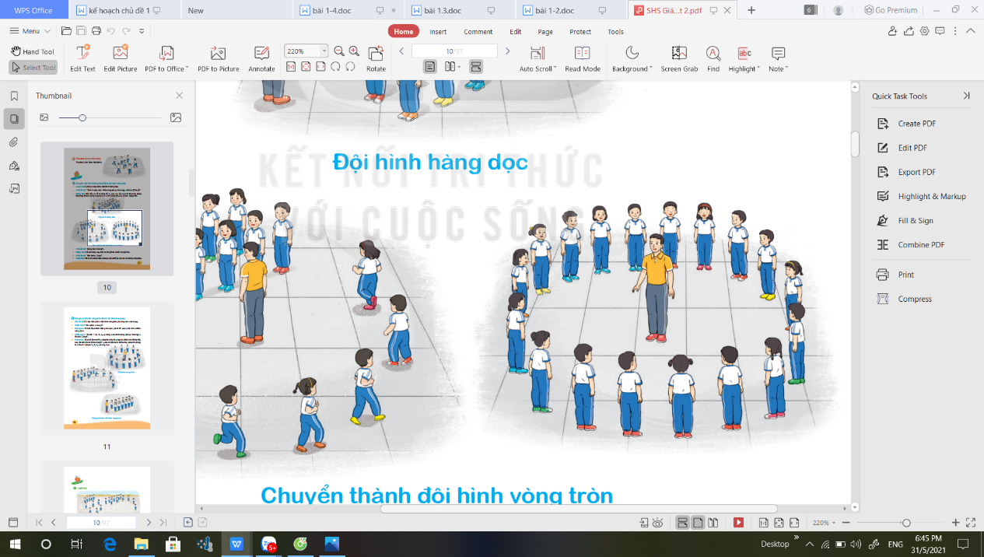  - Cán sự điều khiển trò chơi  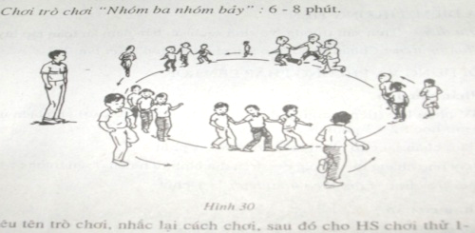  - 1,2 Hs trả lời câu hỏi  - Hs lắng nghe nhận xét bổ sung  - Học sinh lên thực hiện.  - Đội hình tập luyện đồng loạt.      ĐH tập luyện theo tổ            GV   - Từng tổ lên thi đua  trình diễn  Đội hình trò chơi:  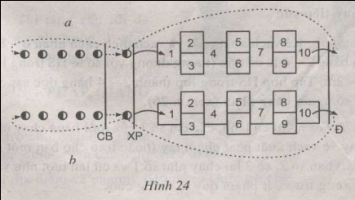  - Nhắc lại cách chơi  - Chơi thử  - Chơi thật  + thi đua  - Hs trả lời  - Hs thực hiện  Đội hình thả lỏng  x x x x x  x x x x x  x x x x x  * GV  - Lắng nghe  x x x x x x x  x x x x x x x  x x x x x x x  x x x x x x x  *Gv
Điều chỉnh sau bài dạy (nếu có):
………………………………………………………………………………………………………………………………………………………………………………………………………………………………………………………………………………………

KẾ HOẠCH BÀI DẠY LỚP 5  TUẦN 5 | Ngày soạn: 1/10/2023  Ngày dạy: 6/10/2023

Bài 10: ĐỘI HÌNH ĐỘI NGŨ
TRÒ CHƠI : NHẢY ĐÚNG NHẢY NHANH
I. Yêu cầu cần đạt
- Ôn tập và nâng cao kĩ thuật tập hợp hàng ngang, dóng hàng, điểm số, đi đều vòng phải, vòng trái, đổi chân khi đi đều sai nhịp. Yêu cầu thực hiện động tác đúng kĩ thuật, đều, đẹp, đúng khẩu lệnh.
- Biết quan sát tranh, tự khám phá xem trước bài, quan sát động tác làm mẫu của giáo viên để tập luyện và trao đổi hợp tác với bạn trong tập luyện. Thực hiện vệ sinh sân tập, vệ sinh cá nhân để đảm bảo an toàn trong tập luyện.
- Phát hiện các lỗi sai thường mắc khi thực hiện động tác và tìm cách khắc phục.
- Trò chơi: “ Nhảy đúng nhảy nhanh”. Yêu cầu học sinh chơi đúng luật, tập trung chú ý, nhanh nhẹn, khéo léo,hào hứng trong khi chơi.
II. Đồ dùng dạy học:
1. Chuẩn bị của giáo viên: Trang phục thể thao, còi, tranh ảnh..
2. Chuẩn bị của học sinh: Trang phục tập luyện. giày thể thao, vệ sinh sân tập hoặc đồ dùng học tập.
III. Hoạt động dạy học chủ yếu.
Nội dung | LVĐ | Hoạt động dạy học
 |  | Hoạt động của GV | Hoạt động của HS
1. Hoạt động mở đầu  1. Nhận lớp  2. Khởi động  - Xoay các khớp cổ tay, cổ chân, vai, hông, gối,...  3. Trò chơi:  “Kết bạn”  II. Hoạt động hình thành kiến thức  - Ôn tập hợp hàng ngang, dóng hàng, điểm số, đi đều vòng phải, vòng trái, đổi chân khi đi đều sai nhịp.  III Hoạt động luyện tập  1. Ôn tập hợp hàng ngang, dóng hàng, điểm số, đi đều vòng phải, vòng trái, đổi chân khi đi đều sai nhịp.  Tập đồng loạt  Tập theo tổ nhóm  Thi đua giữa các tổ  2. Trò chơi: Nhảy đúng nhảy nhanh  IV. Hoạt động vận dụng  1. Hồi tĩnh: Thả lỏng cơ toàn thân.  2. Nhận xét, đánh giá chung của buổi học.  3. Hướng dẫn HS tập luyện và tập luyện ngoài giờ | 6-7’  2x8N  2 - 3’  20-22’  2 lần  3 lần  1 lần  3- 5’  4- 5’ | - Nhận lớp, thăm hỏi sức khỏe học sinh  - Giới thiệu nội dung, yêu cầu giờ học  - Di chuyển quan sát và đôn đốc Hs thực hiện tích cực  - GV nêu tên trò chơi, phổ biến cách chơi, luật chơi, cho hs chơi thử sau đó chơi thật  - Gv quan sát, nhận xét và tham gia trọng tài cùng cán sự (nếu cần)  - ?Nêu cách thực hiện động tác đi đều vòng phải, vòng trái?  - Quan sát lắng nghe sửa sai (Nếu cần)  - Giáo viên gọi 1 - 2 học sinh nên thực hiện động tác quay sau.  - Giáo viên và học sinh nhận xét tuyên dương  - GV hô - HS tập theo GV.  - Gv quan sát, sửa sai cho HS.  - Y,c Tổ trưởng cho các bạn luyện tập theo khu vực.  - Tiếp tục quan sát, nhắc nhở và sửa sai cho HS  - GV tổ chức cho HS thi đua giữa các tổ.  - GV và HS nhận xét đánh giá tuyên dương.  - GV nêu tên trò chơi, phổ biến cách chơi, luật chơi, cho hs chơi thử sau đó chơi thật  - Gv quan sát, nhận xét tuyên dương  ? HS có thể vận dụng bài học hôm nay trong học tập ,lao động như thế nào?  - GV quan sát  - Nhận xét kết quả, ý thức, nhắc nhở, tuyên dương Hs  - Định hướng cách thức tập luyện | - Cán sự tập trung lớp, điểm số, báo cáo sĩ số.  Đội hình nhận lớp  - Lắng nghe  - Cán sự điều khiển hoạt động khởi động theo yêu cầu Gv  ( Cs khởi động cùng lớp)  -Đội hình khởi động  - Cán sự điều khiển trò chơi  - 1,2 Hs trả lời câu hỏi  - Hs lắng nghe nhận xét bổ sung  - Học sinh lên thực hiện.  - Đội hình tập luyện đồng loạt.      ĐH tập luyện theo tổ            GV   - Từng tổ lên thi đua  trình diễn  Đội hình trò chơi:  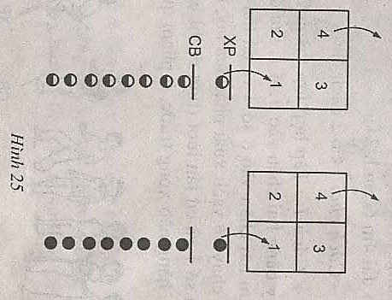  - Nhắc lại cách chơi  - Chơi thử  - Chơi thật  + thi đua  - Hs trả lời  - Hs thực hiện  Đội hình thả lỏng  x x x x x  x x x x x  x x x x x  * GV  - Lắng nghe  x x x x x x x  x x x x x x x  x x x x x x x  x x x x x x x  *Gv
Điều chỉnh sau bài dạy (nếu có):
………………………………………………………………………………………………………………………………………………………………………………………………………………………………………………………………………………………

